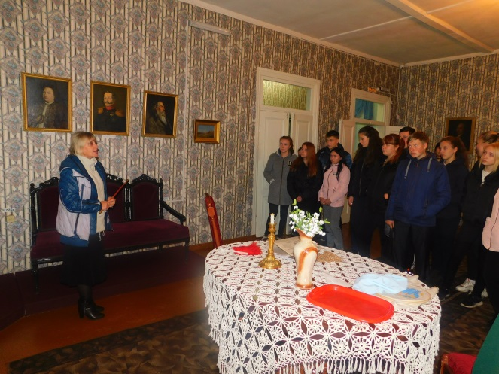
«Судьба «крамольной» книги»
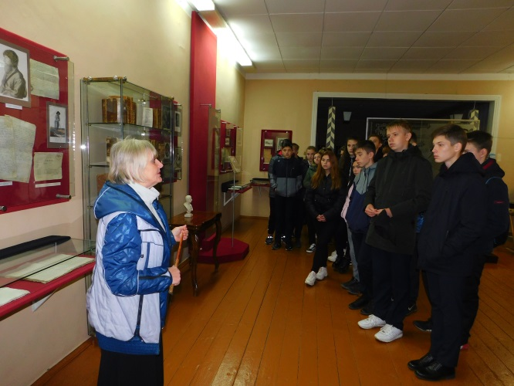
В рамках всероссийского культурно-образовательного проекта «Культурный норматив школьника» с целью просвещения школьников через их активное погружение в культурное пространство девятиклассники МБОУ СОШ с. Посёлки посетили музей А.Н. Радищева. В этом году исполняется 270 лет со дня рождения писателя. Государственный музей А. Н. Радищева открыт 28 октября 1945 года в с. Верхнее Аблязово (ныне с. Радищево) Кузнецкого района Пензенской областиС 1975 года музей входит в Объединение государственных литературно-мемориальных музеев Пензенской области.
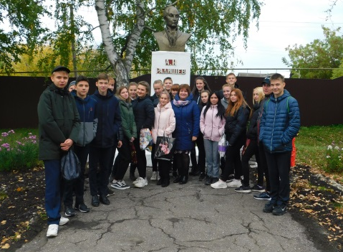
Музей расположен в бывшем здании школы. Радушно принимают экскурсоводы посетителей музея. Экспозиция начинается с герба семьи Радищевых. В музее воссоздан интерьер дома 18 века. . В первом зале экспозиции ведётся рассказ о предках и семье писателя. Во втором зале экспозиции продолжается рассказ о годах учебы и службы А. Н. Радищева. Школьники смогли увидеть старинные гравюры и литографии с видами Москвы, Петербурга, Лейпцига – мест, где бывал и жил писатель. Третий и четвёртый залы рассказывают о создании и напечатании «Путешествия из Петербурга в Москву», аресте и приговоре к смертной казни, заменённой сибирской ссылкой, попытки начать новую жизнь.
В ходе экскурсии школьники узнали много нового и интересного об удивительной судьбе нашего земляка, А.Н. Радищева, добившегося немалых успехов в государственной службе при императрице.
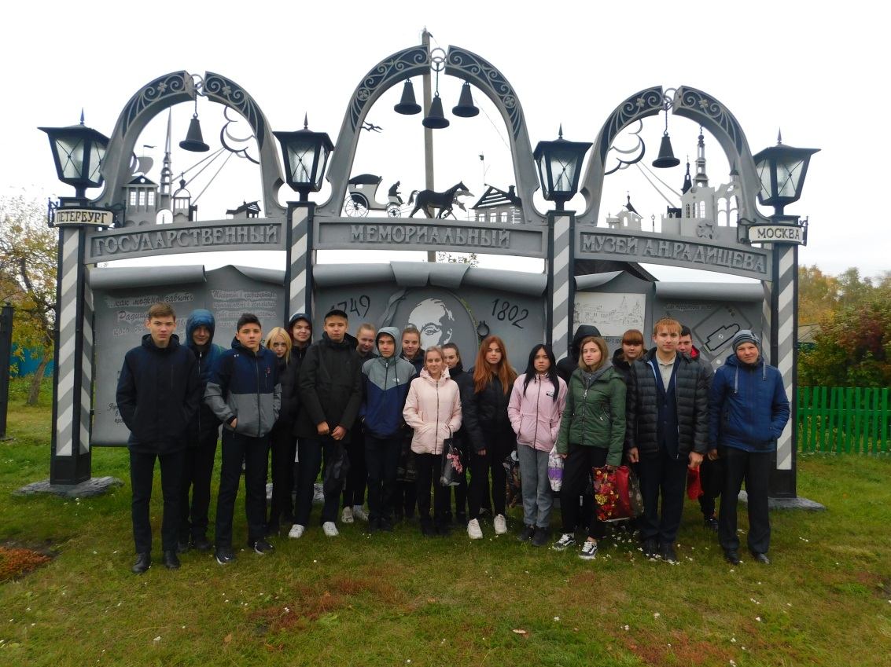
Впечатления об экскурсии девятиклассники записали в Культурный дневник школьника Пензенской области.

